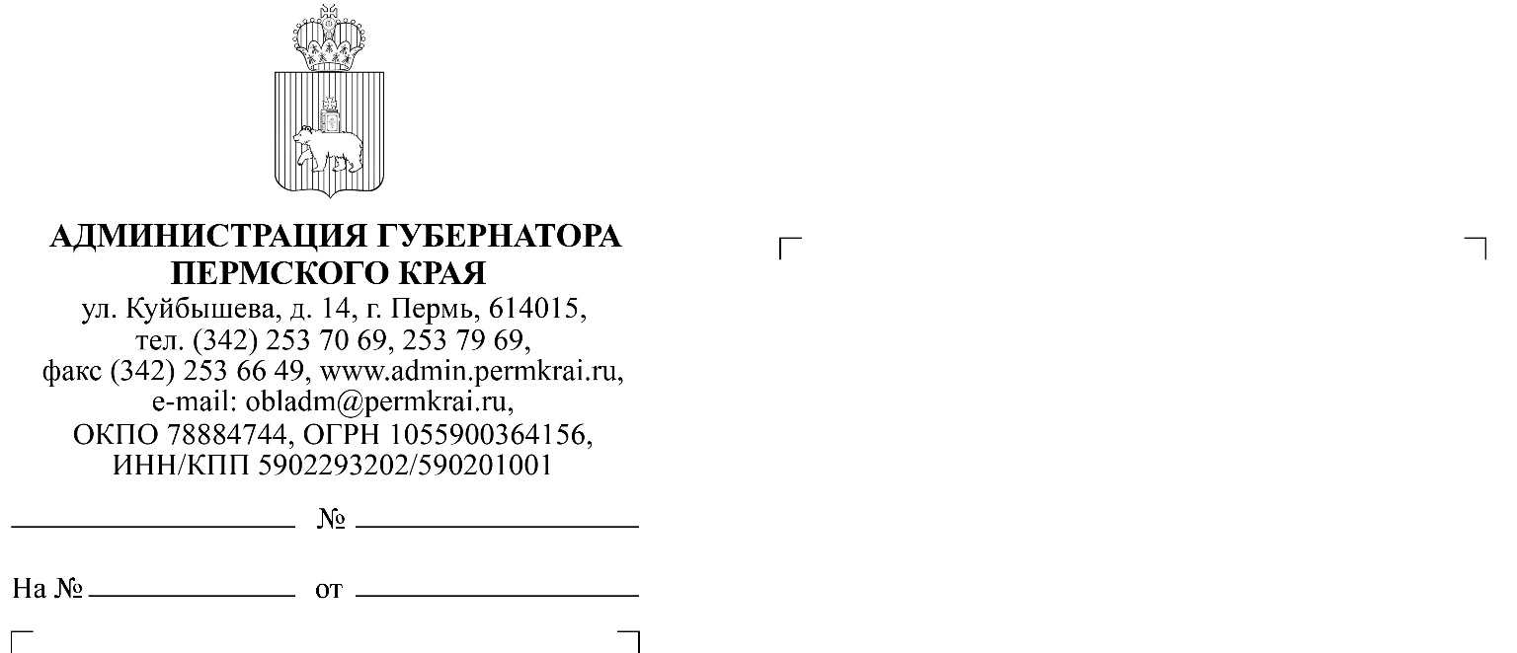
О проведении второго краевого конкурса
Главам муниципальных образований Пермского края

Уважаемые коллеги!

Информируем Вас, что Фонд грантов губернатора Пермского края объявил 1 сентября 2023 года о начале приема заявок на второй краевой конкурса социальных проектов некоммерческих организаций 2023 года (далее – конкурс). Грантовый фонд конкурса составляет 56,7 млн. рублей.
Полный перечень номинаций, конкурсная документация, условия участия в конкурсе опубликованы в объявлении, размещенном на сайте Фонда грантов губернатора Пермского края (https://грантыгубернатора59.рф), в разделе «Документы». Объявление и положение о конкурсе прилагаются к письму.
Прием заявок на второй конкурс социальных проектов завершится
2 октября 2023 года в 23:30 по местному времени. Заявка на конкурс подается организацией через индивидуальный кабинет в электронной форме на портале грантыгубернатора59.рф.
Запись установочного семинара для потенциальных участников конкурса доступна по ссылке: https://vk.com/wall-203954766_2097.
Фонд грантов губернатора Пермского края проводит консультации
по написанию проектной заявки. Запросы на консультацию по проектным заявкам на конкурс принимаются до 25 сентября 2023 года по электронной почте fondgrant59@yandex.ru.
Также Фонд грантов губернатора Пермского края проводит обучающие мероприятия по написанию проектной заявки, согласно приложению.
В целях оказания поддержки указанного конкурса просим Вас оказать содействие и разместить информацию о его проведении на сайтах муниципальных образований, а также проинформировать некоммерческие организации, осуществляющие деятельность в территориях, о возможности участия в конкурсе и о проведении данных обучающих мероприятий.

Приложение: на 42 л. в 1 экз.

Директор
департамента общественных проектов Е.И. Хузин

Колыбина Анна Федоровна
217 72 14
Приложение

График обучающих мероприятий по написанию проектной заявки
Фонда грантов губернатора Пермского края

Вебинар «Социальное проектирование в сфере межнационального и межконфессионального согласия, сохранения и развития культурного и этнического многообразия»
В рамках вебинара будут рассмотрены следующие вопросы:
- на какие проблемы в области межнационального и межконфессионального согласия, сохранения и развития культурного и этнического многообразия могут повлиять НКО?
- особенности написания социальных проектов по данному грантовому направлению: что важно учесть, чтобы проект стал успешным?
- лучшие практики использования современных форматов в национально-культурных проектах.
Спикер: Ирина Гуткина, директор Благотворительного фонда «Менора» (Свердловская область), эксперт Общественной палаты Свердловской области.
Дата и время проведения: 15 сентября 2023 г., с 15:00 до 16:30 (по местному времени). Формат проведения: онлайн.
Регистрация по ссылке: https://events.webinar.ru/56286705/2119642429.

Онлайн-практикум «Проектная заявка глазами эксперта»
В рамках практикума рассмотрим критерии, по которым эксперты грантовых конкурсов оценивают проектные инициативы, заявившиеся на получение грантов, а затем попробуем себя в роли экспертов.
Спикер: Алексей Арбузов, учредительный партнёр экспертного бюро «Сообщество», эксперт образовательных программ ОПРФ, эксперт федеральных и региональных грантовых конкурсов.
Дата и время проведения: 18 сентября 2023 года, c 18:00 до 19:30
Формат проведения: онлайн.
Ссылка на регистрацию: https://events.webinar.ru/56286705/119786748.

Практикум «Проектная заявка глазами эксперта: как стать экспертом своей заявки»
В рамках практикума рассмотрим критерии, по которым эксперты грантовых конкурсов оценивают проектные инициативы, заявившиеся на получение грантов, а затем попробуем себя в роли экспертов.
Ольга Сафрошенко, проектный менеджер, руководитель проектного офиса «Усолье Строгановское», эксперт грантовых конкурсов.
Дата и время проведения: 25 сентября 2023 года, с 16:00 до 18:00
Формат: очно
Место проведения: г. Пермь, ул. Советская 1Б (Завод Шпагина, 3 этаж).
Ссылка на регистрацию: https://clck.ru/35dH25.

